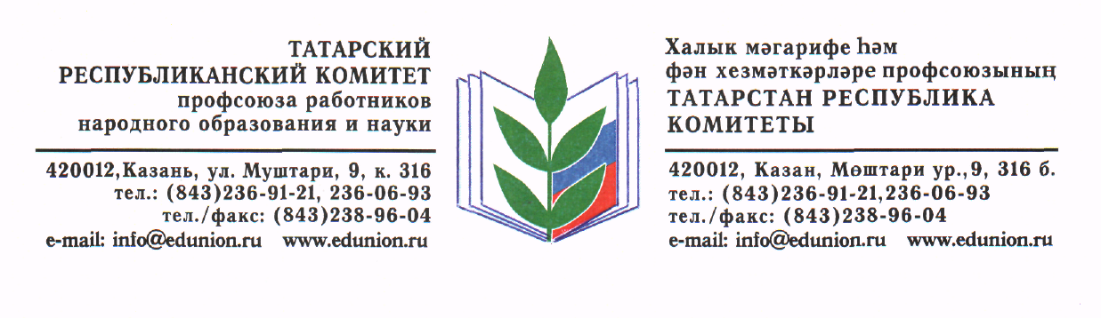

10.11.2020

Председателям первичных,
территориальных профсоюзных организаций,
ответственным за работу
в АИС Общероссийского Профсоюза образования

О вебинаре 16 ноября 2020 года

Уважаемые коллеги!

В целях методического сопровождения реализации проекта «Цифровизация Общероссийского Профсоюза образования» 16 ноября 2020 года в 13:00 по мск на платформе «ClickMeeting» состоится вебинар по теме «Основы работы в АИС «Единый реестр Общероссийского Профсоюза образования».

Участники: председатели первичных, территориальных профсоюзных организаций, ответственные за работу в АИС. Приглашаем тех, кто не участвовал в вебинаре 28 октября 2020 года и еще не начал работу в Едином реестре Общероссийского Профсоюза образования. Ограничений по количеству подключений нет.

Длительность вебинара: 1,5-2 часа.

Ссылка для регистрации и участия:
https://eseur.clickmeeting.com/osnovi-raboti-v-ais-edinii-reestr-obscherossiiskogo-profsoyuza-obrazovaniya7/register

В приложении график всех вебинаров на ноябрь-декабрь 2020 года.

Председатель Рескома профсоюза | 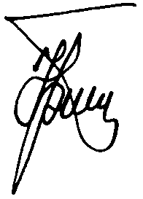 | Ю.П. Прохоров

Исп.: Е.В. Галяветдинова
+7 (843) 236-37-92

